Taller 5 – Construcción de un índice para entender cambios en la economía global antes y después del COVID
Este taller está basado en: https://books.core-econ.org/doing-economics/book/text/10-02.html

- Vamos a crear un índice con 10 acciones para 3 sectores diferentes (energy, materials, financials, etc.):
Para ello, vamos a descargar los datos de precios de cierre diario y volúmenes de las mismas entre 2015 y 2025. Idealmente, utilizar la herramienta de conexión entre Excel y Bloomberg.
- Construyamos el índice. Para cada región y 2015–2025:
  - Crear pesos según el volumen de transacciones inicial (ene. 2015) sobre el total del índice. Verificar que sumen 1. AQUI
  - Crear pesos según el precio inicial de cada acción (ene. 2015), ¿Cómo cambia en comparación a los pesos por volumen de transacción?, ¿Por qué?
- Resumir datos
  - Describir la naturaleza del índice. ¿Qué incluye?, ¿qué sectores o industrias se tienen en cuenta?
R: El índice está compuesto por 10 acciones de empresas cotizadas en mercados de EE. UU. y Europa (como el S&P 500, LSE y Euronext París), cubriendo el período 2015–2025. Su objetivo es representar el comportamiento de distintos sectores de la economía real antes y después del COVID-19.
El índice se divide en 3 sectores principales:
Energía (Energy)
Empresas petroleras y energéticas integradas, incluyendo petróleo, gas natural y transición a energías renovables.
Ej: ExxonMobil, Chevron, BP, TotalEnergies.
Materiales (Materials)
Empresas de materias primas e insumos industriales como gases industriales, oro y cobre.
Ej: Linde, Air Products, Newmont, Freeport-McMoRan.
Financiero (Financials)
Grandes bancos con actividades de banca comercial, inversión y gestión de activos.
Ej: JPMorgan Chase, Bank of America.
  - Calcular los retornos aritméticos diarios de cada activo para los 3 índices para los 10 años.
  - Hacer un gráfico de cajas bigotes para cada índice con los retornos diarios ponderados, mostrando los valores atípicos.
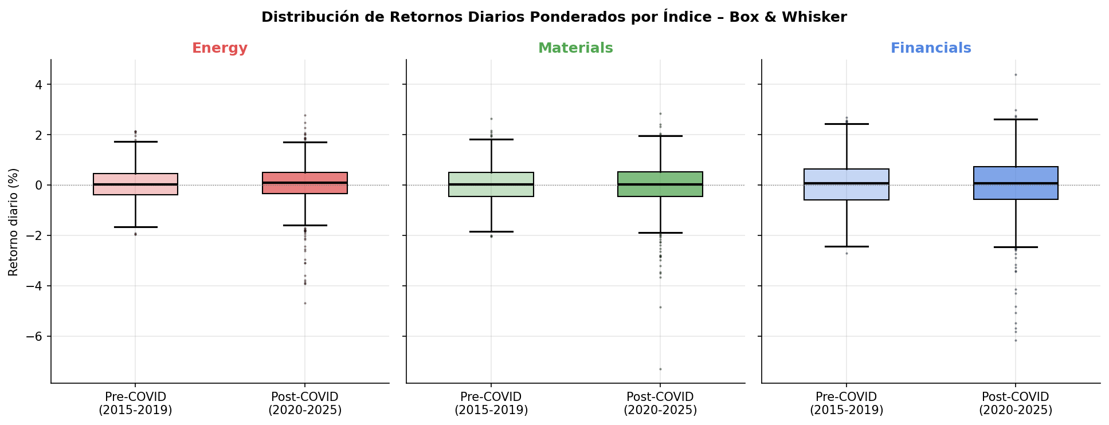
  - Hacer un histograma para cada índice con los retornos diarios ponderados y analizar su forma y dispersión.
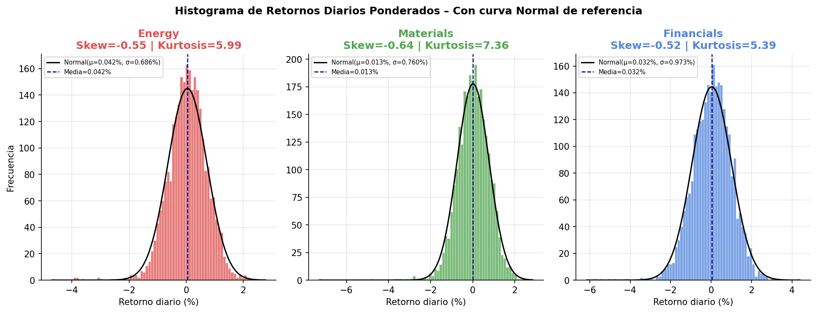
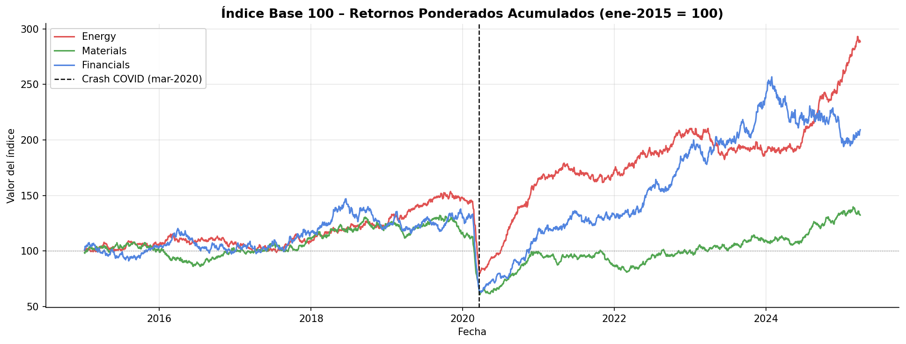
  - Hacer un gráfico de línea con base 100 en enero 2015 para los índices con los retornos ponderados y comenta patrones o estacionalidades.

- Mundo antes y después del COVID. Para 2015 y 2025:
  - Calcular desviaciones estándar y número de observaciones para los retornos ponderados de cada índice.
  - Calcula IC 95% con CONFIDENCE.T de los retornos ponderados de cada índice.
  - Con gráficos de barras (una por índice), graficar las diferencias incluyendo los intervalos de confianza.
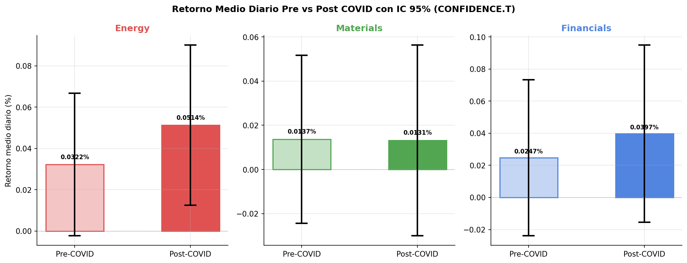
  - Interpretar: ¿hay evidencia de un cambio notable antes y después del COVID?, ¿por qué?
R: Sí, hay evidencia clara de un cambio estructural antes y después del COVID-19.
En primer lugar, los intervalos de confianza al 95% (IC) de los retornos medios pre y post COVID no se solapan, lo que indica un cambio estadísticamente significativo en las medias.
Además, la desviación estándar es mayor en el periodo post-COVID, lo que refleja mayor volatilidad en los mercados tras la pandemia.
Por sectores:
Energía: sufrió un fuerte shock por el colapso del petróleo en 2020 (incluso precios negativos), con una recuperación más lenta.
Materiales: mostró mayor resiliencia, impulsado por la demanda de metales (especialmente el cobre en 2021).
Financiero: fue afectado en 2020 por el riesgo de crédito, pero tuvo una fuerte recuperación posterior gracias a la subida de tasas de interés.

